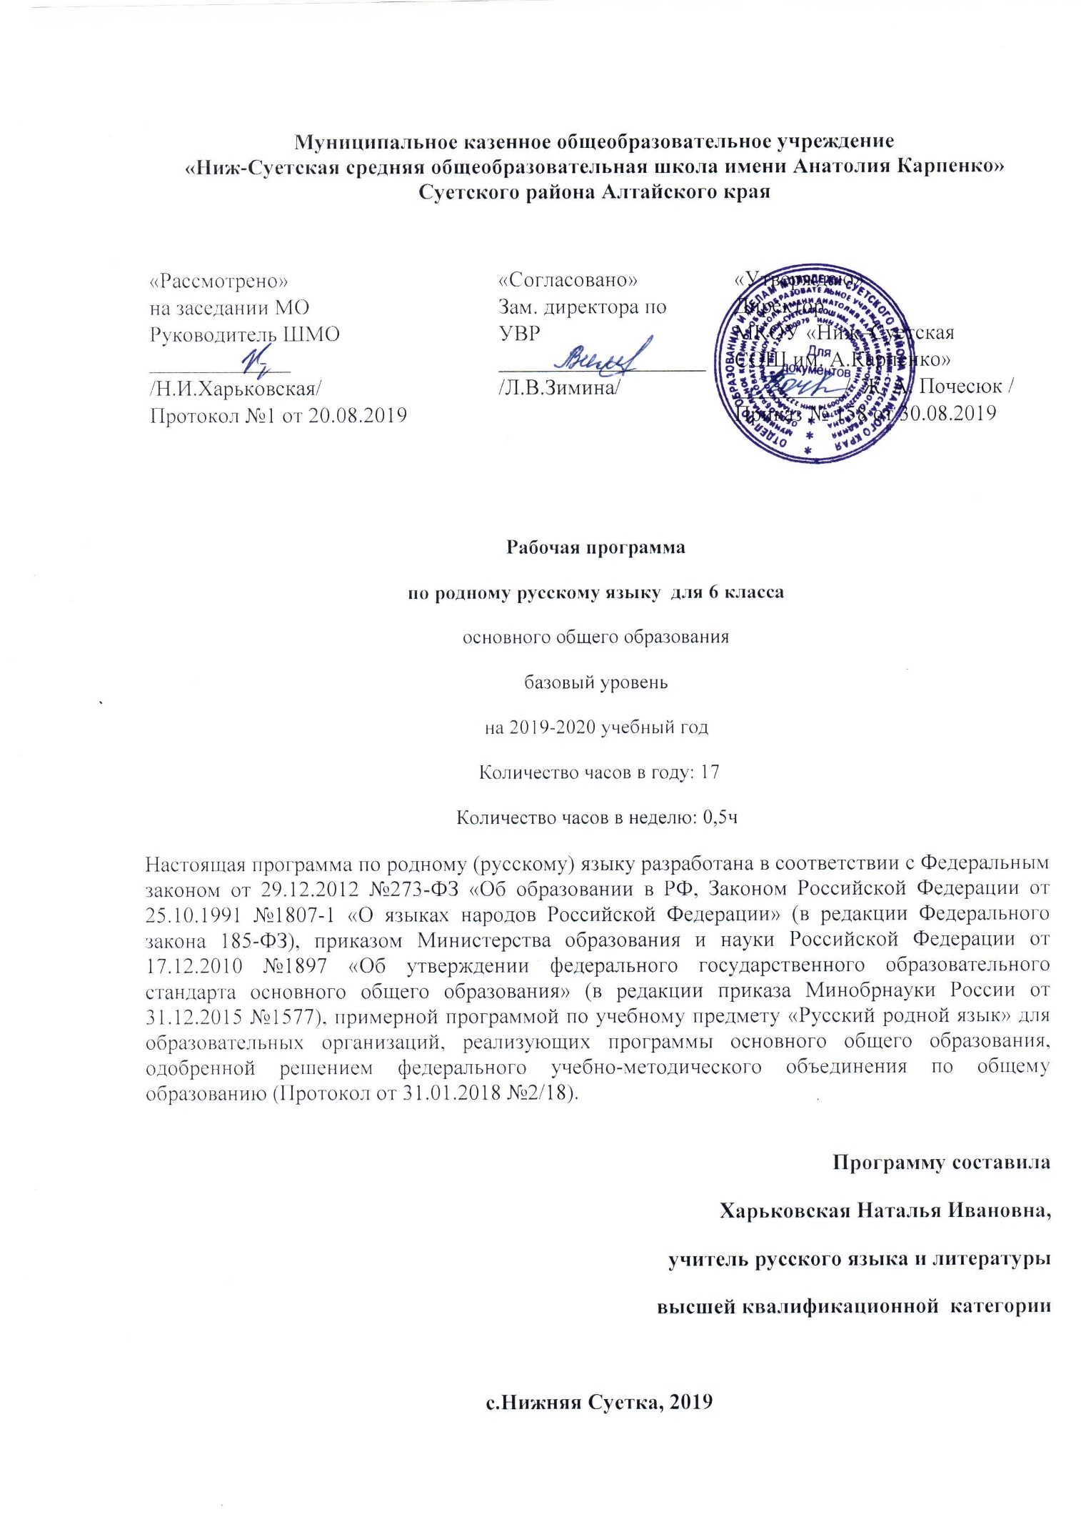

Муниципальное казенное общеобразовательное учреждение
«Ниж-Суетская средняя общеобразовательная школа имени Анатолия Карпенко»
Суетского района Алтайского края

«Рассмотрено»  на заседании МО  Руководитель ШМО  _____________  /Н.И.Харьковская/  Протокол №1 от 20.08.2019 | «Согласовано»  Зам. директора по УВР  ___________________  /Л.В.Зимина/ | «Утверждаю»  Директор  МКОУ «Ниж–Суетская  СОШ им. А.Карпенко»  __________/ Ж. А. Почесюк /  Приказ № 158 от 30.08.2019

Рабочая программа
по родному русскому языку для 6 класса
основного общего образования
базовый уровень
на 2019-2020 учебный год
Количество часов в году: 17
Количество часов в неделю: 0,5ч
Настоящая программа по родному (русскому) языку разработана в соответствии с Федеральным законом от 29.12.2012 №273-ФЗ «Об образовании в РФ, Законом Российской Федерации от 25.10.1991 №1807-1 «О языках народов Российской Федерации» (в редакции Федерального закона 185-ФЗ), приказом Министерства образования и науки Российской Федерации от 17.12.2010 №1897 «Об утверждении федерального государственного образовательного стандарта основного общего образования» (в редакции приказа Минобрнауки России от 31.12.2015 №1577), примерной программой по учебному предмету «Русский родной язык» для образовательных организаций, реализующих программы основного общего образования, одобренной решением федерального учебно-методического объединения по общему образованию (Протокол от 31.01.2018 №2/18).

Программу составила
Харьковская Наталья Ивановна,
учитель русского языка и литературы
высшей квалификационной категории

с.Нижняя Суетка, 2019

Планируемые результаты изучения учебного предмета «Родной язык» (русский)
Личностные результаты:
1. Понимание русского языка как одной из основных национально-культурных ценностей русского народа, определяющей роли родного языка в развитии интеллектуальных, творческих способностей и моральных качеств личности, его значения в процессе получения школьного образования;
2. Осознание эстетической ценности русского языка; уважительное отношение к родному языку, гордость за него; потребность сохранить чистоту русского языка как явления национальной культуры; стремление к речевому самосовершенствованию;
3. Достаточный объем словарного запаса и усвоенных грамматических средств для свободного выражения мыслей и чувств в процессе речевого общения; способность к самооценке на основе наблюдения за собственной речью.
Обучающийся получит возможность для формирования:
• выраженной устойчивой учебно-познавательной мотивации и интереса к учению;
• готовности к самообразованию и самовоспитанию;
• эмпатии как осознанного понимания и сопереживания чувствам других, выражающейся в поступках, направленных на помощь и обеспечение благополучия.
Метапредметные результаты:
Регулятивные универсальные учебные действия
Обучающийся научится:
• целеполаганию, включая постановку новых целей, преобразование практической задачи в познавательную;
• самостоятельно анализировать условия достижения цели на основе учёта выделенных учителем ориентиров действия в новом учебном материале;
• планировать пути достижения целей;
• устанавливать целевые приоритеты;
• уметь самостоятельно контролировать своё время и управлять им;
• принимать решения в проблемной ситуации на основе переговоров;
• осуществлять констатирующий и предвосхищающий контроль по результату и по способу действия; актуальный контроль на уровне произвольного внимания;
• адекватно самостоятельно оценивать правильность выполнения действия и вносить необходимые коррективы в исполнение как в конце действия, так и по ходу его реализации;
• основам прогнозирования как предвидения будущих событий и развития процесса.
Обучающийся получит возможность научиться:
• самостоятельно ставить новые учебные цели и задачи;
• при планировании достижения целей самостоятельно, полно и адекватно учитывать условия и средства их достижения;
• выделять альтернативные способы достижения цели и выбирать наиболее эффективный способ;
• основам саморегуляции в учебной и познавательной деятельности в форме осознанного управления своим поведением и деятельностью, направленной на достижение поставленных целей;
• осуществлять познавательную рефлексию в отношении действий по решению учебных и познавательных задач;
• адекватно оценивать объективную трудность как меру фактического или предполагаемого расхода ресурсов на решение задачи;
• адекватно оценивать свои возможности достижения цели определённой сложности в различных сферах самостоятельной деятельности;
• основам саморегуляции эмоциональных состояний;
• прилагать волевые усилия и преодолевать трудности и препятствия на пути достижения целей.
Коммуникативные универсальные учебные действия
Обучающийся научится:
• учитывать разные мнения и стремиться к координации различных позиций в сотрудничестве;
• формулировать собственное мнение и позицию, аргументировать и координировать её с позициями партнёров в сотрудничестве при выработке общего решения в совместной деятельности;
• устанавливать и сравнивать разные точки зрения, прежде чем принимать решения и делать выбор;
• аргументировать свою точку зрения, спорить и отстаивать свою позицию не враждебным для оппонентов образом;
• задавать вопросы, необходимые для организации собственной деятельности и сотрудничества с партнёром;
• осуществлять взаимный контроль и оказывать в сотрудничестве необходимую взаимопомощь;
• адекватно использовать речь для планирования и регуляции своей деятельности;
• адекватно использовать речевые средства для решения различных коммуникативных задач; владеть устной и письменной речью; строить монологическое контекстное высказывание;
• организовывать и планировать учебное сотрудничество с учителем и сверстниками, определять цели и функции участников, способы взаимодействия; планировать общие способы работы;
• осуществлять контроль, коррекцию, оценку действий партнёра, уметь убеждать;
• работать в группе — устанавливать рабочие отношения, эффективно сотрудничать и способствовать продуктивной кооперации; интегрироваться в группу сверстников и строить продуктивное взаимодействие со сверстниками и взрослыми;
• основам коммуникативной рефлексии;
• использовать адекватные языковые средства для отображения своих чувств, мыслей, мотивов и потребностей;
• отображать в речи (описание, объяснение) содержание совершаемых действий как в форме громкой социализированной речи, так и в форме внутренней речи.
Обучающийся получит возможность научиться:
• учитывать и координировать отличные от собственной позиции других людей в сотрудничестве;
• учитывать разные мнения и интересы и обосновывать собственную позицию;
• понимать относительность мнений и подходов к решению проблемы;
• продуктивно разрешать конфликты на основе учёта интересов и позиций всех участников, поиска и оценки альтернативных способов разрешения конфликтов; договариваться и приходить к общему решению в совместной деятельности, в том числе в ситуации столкновения интересов;
• брать на себя инициативу в организации совместного действия (деловое лидерство);
• оказывать поддержку и содействие тем, от кого зависит достижение цели в совместной деятельности;
• осуществлять коммуникативную рефлексию как осознание оснований собственных действий и действий партнёра;
• в процессе коммуникации достаточно точно, последовательно и полно передавать партнёру необходимую информацию как ориентир для построения действия;
• вступать в диалог, а также участвовать в коллективном обсуждении проблем, участвовать в дискуссии и аргументировать свою позицию, владеть монологической и диалогической формами речи в соответствии с грамматическими и синтаксическими нормами родного языка;
• следовать морально-этическим и психологическим принципам общения и сотрудничества на основе уважительного отношения к партнёрам, внимания к личности другого, адекватного межличностного восприятия, готовности адекватно реагировать на нужды других, в частности оказывать помощь и эмоциональную поддержку партнёрам в процессе достижения общей цели совместной деятельности;
• устраивать эффективные групповые обсуждения и обеспечивать обмен знаниями между членами группы для принятия эффективных совместных решений;
• в совместной деятельности чётко формулировать цели группы и позволять её участникам проявлять собственную энергию для достижения этих целей.
Познавательные универсальные учебные действия
Обучающийся научится:
• основам реализации проектно-исследовательской деятельности;
• осуществлять расширенный поиск информации с использованием ресурсов библиотек и Интернета;
• осуществлять выбор наиболее эффективных способов решения задач в зависимости от конкретных условий;
• давать определение понятиям;
• устанавливать причинно-следственные связи;
• осуществлять логическую операцию установления родовидовых отношений, ограничение понятия;
• обобщать понятия — осуществлять логическую операцию перехода от видовых признаков к родовому понятию, от понятия с меньшим объёмом к понятию с большим объёмом;
• осуществлять сравнение, сериацию и классификацию, самостоятельно выбирая основания и критерии для указанных логических операций;
• строить логическое рассуждение, включающее установление причинно-следственных связей;
• объяснять явления, процессы, связи и отношения, выявляемые в ходе исследования;
• основам ознакомительного, изучающего, усваивающего и поискового чтения;
• структурировать тексты, включая умение выделять главное и второстепенное, главную идею текста, выстраивать последовательность описываемых событий;
Обучающийся получит возможность научиться:
• основам рефлексивного чтения;
• ставить проблему, аргументировать её актуальность;;
• организовывать исследование с целью проверки гипотез;
• делать умозаключения (индуктивное и по аналогии) и выводы на основе аргументации.
Предметные результаты изучения предметной области "Родной язык " (русский) должна отражать:
1) совершенствование видов речевой деятельности (аудирования, чтения, говорения и письма), обеспечивающих эффективное взаимодействие с окружающими людьми в ситуациях формального и неформального межличностного и межкультурного общения;
2) понимание определяющей роли языка в развитии интеллектуальных и творческих способностей личности в процессе образования и самообразования;
3) использование коммуникативно-эстетических возможностей родного языка;
4) расширение и систематизацию научных знаний о родном языке; осознание взаимосвязи его уровней и единиц; освоение базовых понятий лингвистики, основных единиц и грамматических категорий родного языка;
5) формирование навыков проведения различных видов анализа слова (фонетического, морфемного, словообразовательного, лексического, морфологического), синтаксического анализа словосочетания и предложения, а также многоаспектного анализа текста;
6) обогащение активного и потенциального словарного запаса, расширение объема используемых в речи грамматических средств для свободного выражения мыслей и чувств на родном языке адекватно ситуации и стилю общения;
7) овладение основными стилистическими ресурсами лексики и фразеологии родного языка, основными нормами родного языка (орфоэпическими, лексическими, грамматическими, орфографическими, пунктуационными), нормами речевого этикета; приобретение опыта их использования в речевой практике при создании устных и письменных высказываний; стремление к речевому самосовершенствованию;
8) формирование ответственности за языковую культуру как общечеловеческую ценность.
ПЛАНИРУЕМЫЕ РЕЗУЛЬТАТЫ ОБУЧЕНИЯ ПО РАЗДЕЛАМ

Раздел 1. Язык и культура
Ученик научится:
- осознавать язык как развивающееся явление, его национальное своеобразие, богатство, выразительность,
- понимать роль и своеобразие диалектов в развитии русского языка;
- понимать процесс заимствования лексики как результат взаимодействия национальных культур;
- определять роль заимствованной лексики в современном русском языке;
- распознавать слова, заимствованные русским языком из языков народов России и мира;
- определять группы неологизмов по сфере употребления и стилистической окраске;
- понимать причины изменений в словарном составе языка,
- определять исторические прототипы фразеологизмов;
- соблюдать нормы русского речевого этикета.
Раздел 2. Культура речи
Ученик научится:
- понимать, что такое норма в русском языке,
- различать нормы русского литературного языка
- осознавать важность соблюдения норм современного русского литературного языка для культурного человека;
- анализировать и оценивать с точки зрения норм современного русского литературного языка чужую и собственную речь;
- корректировать речь с учетом её соответствия основным нормам литературного языка;
- соблюдать на письме и в устной речи нормы современного русского литературного языка и правила речевого этикета;
- различать нормы русского литературного языка (орфоэпические, лексические, грамматические);
- находить грамматические и речевые ошибки и их классифицировать и редактировать,
- пользоваться справочной литературой по культуре речи,
- владеть навыками правильной устной и письменной речи,
- пользоваться словарями,
- знать и соблюдать этические нормы, правила этикета.
Раздел 3. Речь. Речевая деятельность. Текст
Ученик научится:
- применять различные приемы чтения,
- определять тексты описательного типа,
- различать функциональные стили речи, знать их особенности,
- определять принадлежность текстов к определенному стилю речи,
- создавать собственные тексты различных типов и стилей речи,
- понимать назначение различных деловых бумаг и документов, правильно их составлять,
- выступать перед аудиторией сверстников,
- создавать компьютерные презентации,
- свободно, правильно излагать свои мысли в устной и письменной форме.

Содержание курса
Раздел 1. Язык и культура (5 ч)
Краткая история русского литературного языка. Роль церковнославянского (старославянского) языка в развитии русского языка. Национально-культурное своеобразие диалектизмов. Диалекты как часть народной культуры. Диалектизмы. Сведения о диалектных названиях предметов быта, значениях слов, понятиях, не свойственных литературному языку и несущих информацию о способах ведения хозяйства, особенностях семейного уклада, обрядах, обычаях, народном календаре и др. Использование диалектной лексики в произведениях художественной литературы.
Лексические заимствования как результат взаимодействия национальных культур. Лексика, заимствованная русским языком из языков народов России и мира. Заимствования из славянских и неславянских языков. Причины заимствований. Особенности освоения иноязычной лексики (общее представление). Роль заимствованной лексики в современном русском языке.
Пополнение словарного состава русского языка новой лексикой. Современные неологизмы и их группы по сфере употребления и стилистической окраске.
Национально-культурная специфика русской фразеологии. Исторические прототипы фразеологизмов. Отражение во фразеологии обычаев, традиций, быта, исторических событий, культуры и т.п. (начать с азов, от доски до доски, приложить руку и т.п. – информация о традиционной русской грамотности и др.).
Раздел 2. Культура речи (8ч)
Основные орфоэпические нормы современного русского литературного языка.
Произносительные различия в русском языке, обусловленные темпом речи. Стилистические особенности произношения и ударения (литературные‚ разговорные‚ устарелые и профессиональные). Нормы произношения отдельных грамматических форм; заимствованных слов: ударение в форме род.п. мн.ч. существительных; ударение в кратких формах прилагательных; подвижное ударение в глаголах; ударение в формах глагола прошедшего времени; ударение в возвратных глаголах в формах прошедшего времени м.р.; ударение в формах глаголов II спр. на –ить; глаголы звонить, включить и др. Варианты ударения внутри нормы: баловать – баловать, обеспечение – обеспечение.
Основные лексические нормы современного русского литературного языка. Синонимы и точность речи. Смысловые‚ стилистические особенности употребления синонимов.
Антонимы и точность речи. Смысловые‚ стилистические особенности употребления антонимов.
Лексические омонимы и точность речи. Смысловые‚ стилистические особенности употребления лексических омонимов.
Типичные речевые ошибки‚ связанные с употреблением синонимов‚ антонимов и лексических омонимов в речи.
Основные грамматические нормы современного русского литературного языка. Категория склонения: склонение русских и иностранных имён и фамилий; названий географических объектов; им.п. мн.ч. существительных на -а/-я и -ы/-и (директора, договоры); род.п. мн.ч. существительных м. и ср.р. с нулевым окончанием и окончанием –ов (баклажанов, яблок, гектаров, носков, чулок); род.п. мн.ч. существительных ж.р. на –ня (басен, вишен, богинь, тихонь, кухонь); тв.п. мн.ч. существительных III склонения; род.п. ед.ч. существительных м.р. (стакан чая – стакан чаю);склонение местоимений‚ порядковых и количественных числительных. Нормативные и ненормативные формы имён существительных. Типичные грамматические ошибки в речи.
Нормы употребления форм имен существительных в соответствии с типом склонения (в санаторий – не «санаторию», стукнуть туфлей – не «туфлем»), родом существительного (красного платья – не «платьи»), принадлежностью к разряду – одушевленности – неодушевленности (смотреть на спутника – смотреть на спутник), особенностями окончаний форм множественного числа (чулок, носков, апельсинов, мандаринов, профессора, паспорта и т. д.).
Нормы употребления имен прилагательных в формах сравнительной степени (ближайший – не «самый ближайший»), в краткой форме (медлен – медленен, торжествен – торжественен).
Варианты грамматической нормы: литературные и разговорные падежные формы имен существительных. Отражение вариантов грамматической нормы в словарях и справочниках.
Речевой этикет
Национальные особенности речевого этикета. Принципы этикетного общения, лежащие в основе национального речевого этикета: сдержанность, вежливость, использование стандартных речевых формул в стандартных ситуациях общения, позитивное отношение к собеседнику. Этика и речевой этикет. Соотношение понятий этика – этикет – мораль; этические нормы – этикетные нормы – этикетные формы. Устойчивые формулы речевого этикета в общении. Этикетные формулы начала и конца общения. Этикетные формулы похвалы и комплимента. Этикетные формулы благодарности. Этикетные формулы сочувствия‚ утешения.
Раздел 3. Речь. Речевая деятельность. Текст (4 ч)
Язык и речь. Виды речевой деятельности
Эффективные приёмы чтения. Предтекстовый, текстовый и послетекстовый этапы работы.
Текст как единица языка и речи
Текст, тематическое единство текста. Тексты описательного типа: определение, дефиниция, собственно описание, пояснение.
Функциональные разновидности языка
Разговорная речь. Рассказ о событии, «бывальщины».
Учебно-научный стиль. Словарная статья, её строение. Научное сообщение (устный ответ). Содержание и строение учебного сообщения (устного ответа). Структура устного ответа. Различные виды ответов: ответ-анализ, ответ-обобщение, ответ-добавление, ответ-группировка. Языковые средства, которые используются в разных частях учебного сообщения (устного ответа). Компьютерная презентация. Основные средства и правила создания и предъявления презентации слушателям.
Публицистический стиль. Устное выступление.
Язык художественной литературы. Описание внешности человека.

Формы организации учебного процесса.
Программа предусматривает проведение внеклассных занятий, работу в группах, парах, индивидуальную работу. Занятия проводятся 1 раз в неделю в учебном кабинете, в библиотеке; курс включает проведение наблюдений, интервью, викторин, КВНов, реализации проектов и т.д.
В процессе обучения используются следующие формы учебных занятий:
типовые занятия (лекция, практические работы), семинары, тренинги, игра, творческие проекты.

Основные методы и технологии.

Методы проведения занятий:беседа, игра, лекция, коллективные и индивидуальные исследования, самостоятельная работа, защита исследовательских работ, консультация.
Методы контроля:консультация,доклад, выступление, презентация, мини-конференция, научно-исследовательская конференция, участие в конкурсах исследовательских работ.
Технологии, методики:
- уровневая дифференциация;
- проблемное обучение;
- поисковая деятельность;
- информационно-коммуникационные технологии;
- здоровьесберегающие технологии;

Тематическое планирование
Название раздела | Количество часов
Раздел 1. Язык и культура | 5
Раздел 2. Культура речи | 8
Раздел 3. Речь. Речевая деятельность. Текст | 4
Итого: | 17

Календарно-тематическое планирование (17ч)

№ | Тема | Кол-во ч. | дата
1 | Из истории русского литературного языка | 1 | 18.01
2 | Диалекты как часть народной культуры | 1 | 25.01
3 | Особенности освоения иноязычной лексики | 1 | 01.02
4 | Современные неологизмы | 1 | 08.02
5 | Современные фразеологизмы | 1 | 15.02
6 | Нормы произношения отдельных грамматических форм. Особенности произношения и ударения | 1 | 22.02
7 | Синонимы и точность речи | 1 | 29.02
8 | Антонимы и точность речи | 1 | 07.03
9 | Лексические омонимы и точность речи | 1 | 14.03
10 | Особенности склонения имен собственных | 1 | 21.03
11 | Нормы употребления имен существительных, прилагательных, числительных, местоимений | 1 | 04.04
12 | Речевой этикет. Контрольная работа №1 по теме «Культура речи» | 1 | 11.04
13 | Этапы работы с текстом | 1 | 18.04
14 | Тематическое единство текста | 1 | 25.04
15 | Разговорный стиль | 1 | 16.05
16 | Научный стиль. Виды ответов. Комплексный анализ текста | 1 | 23.05
17 | Итоговая контрольная работа | 1 | 30.05

Лист внесения изменений в рабочую программу
(лист коррекции)

№п\п | Дата  урока | Тема урока | Содержание изменений | Основание (причина изменений)

